Lenet-5
LeNet5 这个网络虽然很小，但是它包含了深度学习的基本模块：卷积层，池化层，全连接层。是其他深度学习模型的基础，这里对LeNet5进行深入分析。
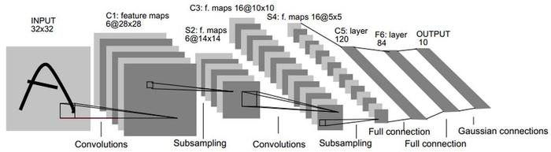
LeNet-5共有7层，不包含输入，每层都包含可训练参数；每个层有多个Feature Map，每个FeatureMap通过一种卷积滤波器提取输入的一种特征，然后每个FeatureMap有多个神经元。
各层参数详解
- 输入层
首先是数据 INPUT 层，输入图像的尺寸统一归一化为32*32。
- 卷积层C1
输入图片：32*32
卷积核大小：5*5
卷积核种类：6
输出featuremap大小：28*28 （32-5+1）=28
神经元数量：28*28*6
可训练参数：（5*5+1) * 6（每个滤波器5*5=25个unit参数和一个bias参数，一共6个滤波器）
连接数：（5*5+1）*6*28*28=122304
详细说明：对输入图像进行第一次卷积运算（使用 6 个大小为 5*5 的卷积核），得到6个C1特征图（6个大小为28*28的 feature maps, 32-5+1=28）。我们再来看看需要多少个参数，卷积核的大小为5*5，总共就有6*（5*5+1）=156个参数，其中+1是表示一个核有一个bias。对于卷积层C1，C1内的每个像素都与输入图像中的5*5个像素和1个bias有连接，所以总共有156*28*28=122304个连接（connection）。有122304个连接，但是我们只需要学习156个参数，主要是通过权值共享实现的。
- 池化层S2
输入：28*28
采样区域：2*2
采样方式：4个输入相加，乘以一个可训练参数，再加上一个可训练偏置。结果通过sigmoid
采样种类：6
输出featureMap大小：14*14（28/2）
神经元数量：14*14*6
连接数：（2*2+1）*6*14*14
S2中每个特征图的大小是C1中特征图大小的1/4。
详细说明：第一次卷积之后紧接着就是池化运算，使用 2*2核 进行池化，于是得到了S2，6个14*14的 特征图（28/2=14）。S2这个pooling层是对C1中的2*2区域内的像素求和乘以一个权值系数再加上一个偏置，然后将这个结果再做一次映射。同时有5x14x14x6=5880个连接。
- 卷积层C3
输入：S2中所有6个或者几个特征map组合
卷积核大小：5*5
卷积核种类：16
输出featureMap大小：10*10 (14-5+1)=10
C3中的每个特征map是连接到S2中的所有6个或者几个特征map的，表示本层的特征map是上一层提取到的特征map的不同组合
存在的一个方式是：C3的前6个特征图以S2中3个相邻的特征图子集为输入。接下来6个特征图以S2中4个相邻特征图子集为输入。然后的3个以不相邻的4个特征图子集为输入。最后一个将S2中所有特征图为输入。
则：可训练参数：6*(3*5*5+1)+6*(4*5*5+1)+3*(4*5*5+1)+1*(6*5*5+1)=1516
连接数：10*10*1516=151600
详细说明：第一次池化之后是第二次卷积，第二次卷积的输出是C3，16个10x10的特征图，卷积核大小是 5*5. 我们知道S2 有6个 14*14 的特征图，怎么从6 个特征图得到 16个特征图了？ 这里是通过对S2 的特征图特殊组合计算得到的16个特征图。具体如下：
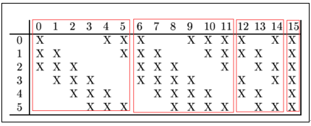
C3的前6个feature map（对应上图第一个红框的6列）与S2层相连的3个feature map相连接（上图第一个红框），后面6个feature map与S2层相连的4个feature map相连接（上图第二个红框），后面3个feature map与S2层部分不相连的4个feature map相连接，最后一个与S2层的所有feature map相连。卷积核大小依然为5*5，所以总共有6*(3*5*5+1)+6*(4*5*5+1)+3*(4*5*5+1)+1*(6*5*5+1)=1516个参数。而图像大小为10*10，所以共有151600个连接。C3与S2中前3个图相连的卷积结构如下图所示：
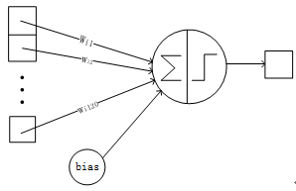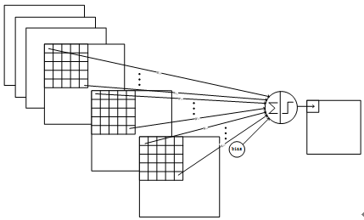
上图对应的参数为 3*5*5+1，一共进行6次卷积得到6个特征图，所以有6*（3*5*5+1）参数。 为采用上述这样的组合有两个原因：1）减少参数，2）这种不对称的组合连接的方式有利于提取多种组合特征。
- 池化层S4
输入：10*10
采样区域：2*2
采样方式：4个输入相加，乘以一个可训练参数，再加上一个可训练偏置。结果通过sigmoid
采样种类：16
输出featureMap大小：5*5（10/2）
神经元数量：5*5*16=400
连接数：16*（2*2+1）*5*5=2000
S4中每个特征图的大小是C3中特征图大小的1/4
详细说明：S4是pooling层，窗口大小仍然是2*2，共计16个feature map，C3层的16个10x10的图分别进行以2x2为单位的池化得到16个5x5的特征图。有5x5x5x16=2000个连接。连接的方式与S2层类似。
- 卷积层C5
输入：S4层的全部16个单元特征map（与s4全相连）
卷积核大小：5*5
卷积核种类：120
输出featureMap大小：1*1（5-5+1）
可训练参数/连接：120*（16*5*5+1）=48120
详细说明：C5层是一个卷积层。由于S4层的16个图的大小为5x5，与卷积核的大小相同，所以卷积后形成的图的大小为1x1。这里形成120个卷积结果。每个都与上一层的16个图相连。所以共有(5x5x16+1)x120 = 48120个参数，同样有48120个连接。C5层的网络结构如下：
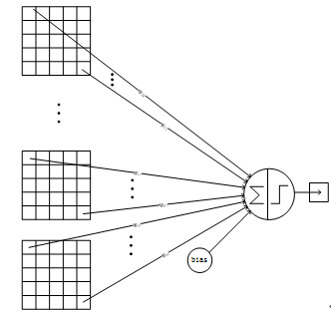
- 全连接层F6
输入：c5 120维向量
计算方式：计算输入向量和权重向量之间的点积，再加上一个偏置，结果通过sigmoid函数输出。
可训练参数:84*(120+1)=10164
详细说明：6层是全连接层。F6层有84个节点，对应于一个7x12的比特图，-1表示白色，1表示黑色，这样每个符号的比特图的黑白色就对应于一个编码。该层的训练参数和连接数是(120 + 1)x84=10164。ASCII编码图如下： F6层的连接方式如下：
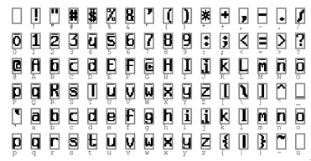
- 输出层（全连接层）
Output层也是全连接层，共有10个节点，分别代表数字0到9，且如果节点i的值为0，则网络识别的结果是数字i。采用的是径向基函数（RBF）的网络连接方式。假设x是上一层的输入，y是RBF的输出，则RBF输出的计算方式是：
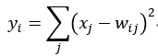
上式w_ij 的值由i的比特图编码确定，i从0到9，j取值从0到7*12-1。RBF输出的值越接近于0，则越接近于i，即越接近于i的ASCII编码图，表示当前网络输入的识别结果是字符i。该层有84x10=840个参数和连接。下图是LeNet-5识别数字3的过程。
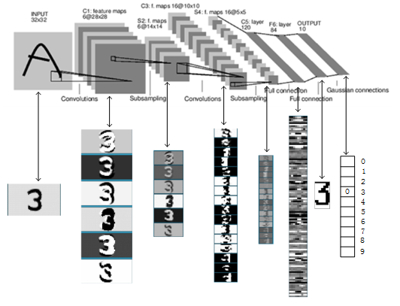
1.LeNet-5是一种用于手写体字符识别的非常高效的卷积神经网络。
2.卷积神经网络能够很好的利用图像的结构信息。
3.卷积层的参数较少，这也是由卷积层的主要特性即局部连接和共享权重所决定。

@author: 专业拉网线（非原创，忘了哪扒来的）

